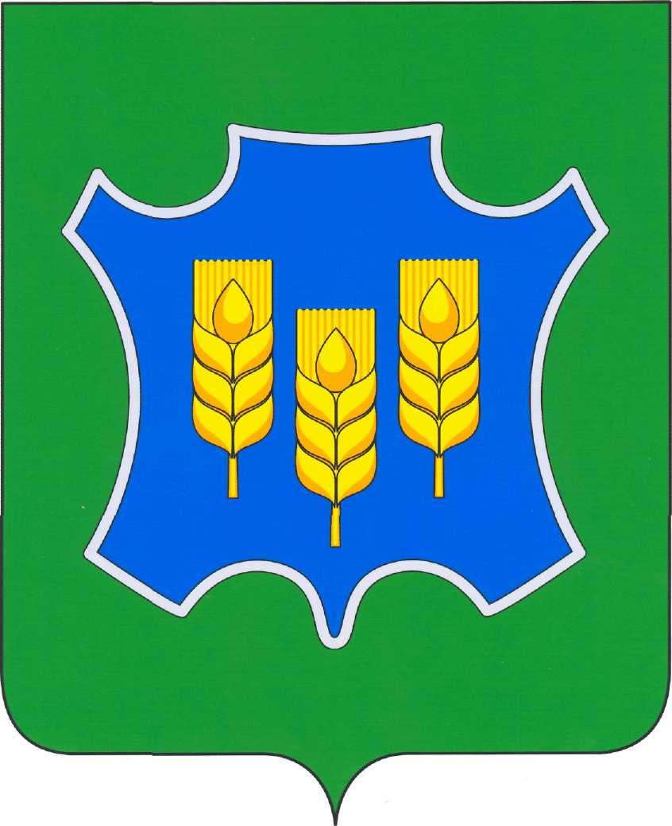

Администрация Спасского муниципального района
Нижегородской области
ПОСТАНОВЛЕНИЕ

2 марта 2017 года № 77

⎡ | О закреплении муниципальных дошкольных образовательных организаций за территориями Спасского муниципального района | ⎤

В соответствии с пунктом 6 части 1 статьи 9, частью 3 статьи 67 Федерального закона от 29 декабря 2012 года № 273-ФЗ «Об образовании в Российской Федерации», в целях организации учета детей, подлежащих обучению по образовательным программам дошкольного образования на территории Спасского муниципального района Нижегородской области, организации приема граждан на обучение по образовательным программам дошкольного образования:
1. Закрепить муниципальные дошкольные образовательные организации за территориями Спасского муниципального района согласно приложению к настоящему постановлению.
2. Руководителям муниципальных дошкольных образовательных организаций:
2.1. Обеспечивать прием в образовательные организации граждан, имеющих право на получение дошкольного образования и проживающих на территории, за которой закреплена конкретная образовательная организация.
2.2. Разместить копию настоящего постановления на информационном стенде образовательной организации и на официальном сайте образовательной организации в сети Интернет.
3. Контроль за исполнением настоящего постановления возложить на заместителя главы администрации, начальника управления образования И.Н. Зайцеву.
4. Настоящее постановление вступает в силу со дня его подписания.

Глава администрации района Т.В.Бирюкова

Приложение
к постановлению администрации
Спасского муниципального района
Нижегородской области
от 2 марта 2017 года № 77

Муниципальные дошкольные образовательные организации,
закрепленные за территориями
Спасского муниципального района

1. Муниципальное бюджетное дошкольное образовательное учреждение детский сад комбинированного вида № 1 «Солнышко»:
- с. Спасское
- с. Масловка
- с. Татарское Маклаково
- с. Базлово
- д. Ишеево
- д. Тукай
- с. Русское Маклаково
- с. Долгое Поле
- д. Малое Сущево
- с. Большое Сущево
- с. Елховка
2. Муниципальное бюджетное дошкольное образовательное учреждение детский сад № 3 «Радуга»:
-с. Спасское
- с. Масловка
- с. Русское Маклаково
- с. Долгое Поле
- д. Малое Сущево
- с. Большое Сущево
- с. Елховка
3. Муниципальное бюджетное дошкольное образовательное учреждение детский сад «Солнышко»:
-с. Спасское
- с. Масловка
- с. Русское Маклаково
- с. Долгое Поле
- д. Малое Сущево
- с. Большое Сущево
- с. Елховка
4. Муниципальное бюджетное дошкольное образовательное учреждение Новоусадский детский сад «Светлячок»:
- с. Новый Усад
- с. Тубанаевка
- с. Ивановское
5. Муниципальное бюджетное дошкольное образовательное учреждение Турбанский детский сад:
- д. Турбанка
- с. Быковы Горы
6. Муниципальное бюджетное дошкольное образовательное учреждение Красноватрасский детский сад "Колокольчик":
- с. Красный Ватрас
- с. Тубанаевка
- д. Петровка
- с. Солониха
7. Муниципальное бюджетное дошкольное образовательное учреждение Вазьянский детский сад "Теремок":
- с. Вазьянка
- с. Прудищи
- д. Новое Дружково
- с. Старое Дружково
- с. Саблуково
- п. Дюжаковка
8. Муниципальное бюджетное дошкольное образовательное учреждение Сосновский детский сад:
- д. Сосновка
- с. Низовка
- д. Грязновка
9. Муниципальное бюджетное дошкольное образовательное учреждение Антоновский детский сад:
- с. Солониха
- с. Антоново
10. Муниципальное бюджетное дошкольное образовательное учреждение Брон-Ватрасский детский сад:
- с. Бронский Ватрас
- с. Высокий Оселок
- д. Новая
- д. Сыромятниково
- с. Горки

